Name/E-Mail: | Lukas Gantschnigg, lukas.gantschnigg@web.de
laufende Nr.: | S10 gw7F 02
Klasse: | 7. Klasse AHS
Lehrplankapitel: | Unternehmen- und Berufsorientierung
Richtlernziel des Lehrplans: | - Die Vielfalt der Bildungswege kennen lernen und die eigene Positionierung in der Berufswelt finden.  - Die Bedeutung weiterer Wege der Berufsfindung, der Aus- und Weiterbildung unter dem Aspekt weltwirtschaftlicher und technologischer Veränderungen erfassen. (4. Klasse)  - Den stetigen Wandel der Arbeitswelt erkennen und daraus die Einsicht in die Notwendigkeit der ständigen Weiterbildung und Mobilität gewinnen. (3. Klasse)
Titel: | Berufsentscheidung und Weiterbildung

Berufsentscheidung und Weiterbildung

Fragestellung

- Beschreibe den Sektorenwandel einer Volkswirtschaft, indem du den Text (M1) zusammenfasst.

- Nenne Gründe für diese Entwicklung der Wirtschaftssektoren in Österreich in den letzten 50 Jahren. Erörtere, warum die Entwicklung in diese Richtung gegangen ist. Verwende dazu die Materialien M1 & M2.

- „Weiterbildung betrifft uns alle, frühestens nach der 9-jährigen Schulpflicht. Du hast dich für die Matura entschieden.“
– Nimm zu dieser Aussage und zur beiliegenden Karikatur Stellung! (Als Unterstützung können M3 & M4 dienen.

M1
Sektorenwandel, beschreibt die im Verlauf der Entwicklung erfolgende Bedeutungsverschiebung der Wirtschaftssektoren. In gering entwickelten Volkswirtschaften dominiert die Landwirtschaft (Agrargesellschaft mit einem Beschäftigtenanteil von ca. 80%). Im weiteren Entwicklungsverlauf gewinnt zuerst die Industrie (Industriegesellschaft mit rund 50 % Beschäftigtenanteil der Industrie), später der Dienstleistungssektor (Dienstleistungsgesellschaft mit über 60% Beschäftigtenanteil) an Bedeutung, während auf die Landwirtschaft nur noch unter 5 % entfallen(Sektorentheorie).
Der Sektorenwandel in Deutschland zeigt die langfristige Veränderung der Beschäftigtenanteile der Wirtschaftssektoren entsprechend der Sektorentheorie. Im Deutschen Reich waren 1882 42,2 % der Beschäftigten in der Landwirtschaft tätig, während auf das Produzierende Gewerbe nur 35,6 % und auf Dienstleistungen nur 22,2 % entfielen. Im Verlauf der Industrialisierung gewann das Produzierende Gewerbe immer mehr an Bedeutung und erreichte den maximalen Beschäftigtenanteil 1970 mit 48,9 % (BRD). Seitdem verringert sich die Zahl der Industriebeschäftigten, während sich die Zahl der Erwerbstätigen im Dienstleistungsbereich kontinuierlich erhöht (1997: 64,5 %).
Dieser Sektorenwandel erfolgte in West-Deutschland stetig. In der DDR hatte dagegen die materielle Güterproduktion in Landwirtschaft und Industrie gegenüber Dienstleistungen Vorrang; Ende der 1980er-Jahre waren dort weniger als 40 % der Beschäftigten im Dienstleistungsbereich tätig. Nach der Wiedervereinigung kam es zu einem starken Arbeitsplatzabbau in Industrie und Landwirtschaft und durch zahlreiche Unternehmensgründungen zu einem starken Zuwachs bei Dienstleistungen.

Quelle: Copyright 2001 Spektrum Akademischer Verlag, Heidelberg http://www.spektrum.de/lexikon/geographie/sektorenwandel/7165 (Zugriff. 11.01.2015)

M2 – Sektorenwandel 2
Vor allem der Bereich der „Information und Kommunikation“ ist in den letzten 50 Jahren besonders angewachsen. Laut Prognosen wird sich dieser Trend fortsetzen. Die Gesamtheit der technischen Entwicklungen wirken sich immens auf die Strukturen der Unternehmen aus. Organisationsabläufe werden vereinfacht und es kommt zur Konzentration auf die Kernkompetenzen. Die Nachfrage nach gut ausgebildeten Arbeitskräften steigt, während die Nachfrage nach wenig gut ausgebildeten kaum noch da ist.
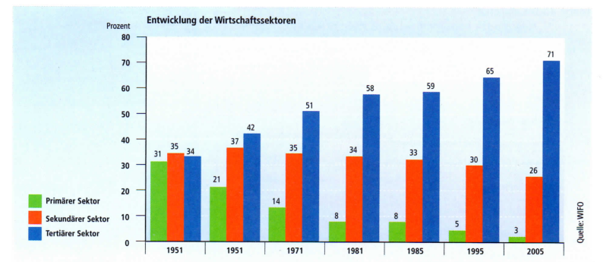
Quelle: System Erde 7, 1. Auflage (2008), S. 164. Zusammengefasst von Lukas Gantschnigg.

M3
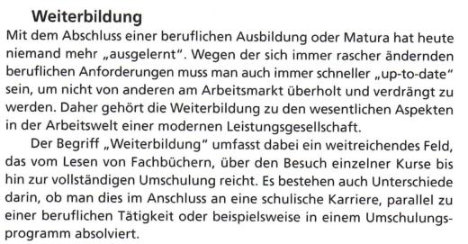
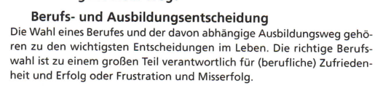
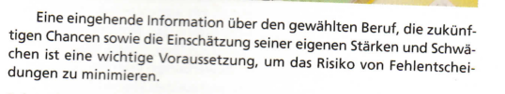
Quelle: System Erde 7, 1. Auflage (2008), S. 168-169.

M4
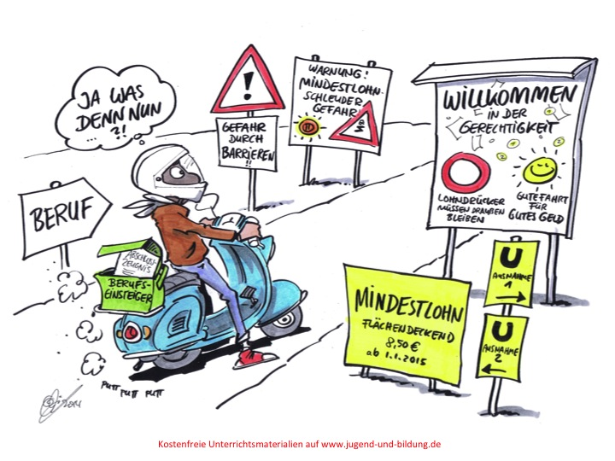
Quelle:
http://www.jugend-und-bildung.de/files/616/Mindestlohn.jpg (Zugriff: 24.01.2015)

